Была осуществлена проверка безопасности приложения *Microsoft to do list*.

1. **Проверьте AndroidManifest.xml на наличие разрешений для read/write**

**во внешнем хранилище:**

В файле AndroidManifest.xml присутствуют разрешения на чтение и запись во внешнее хранилище.

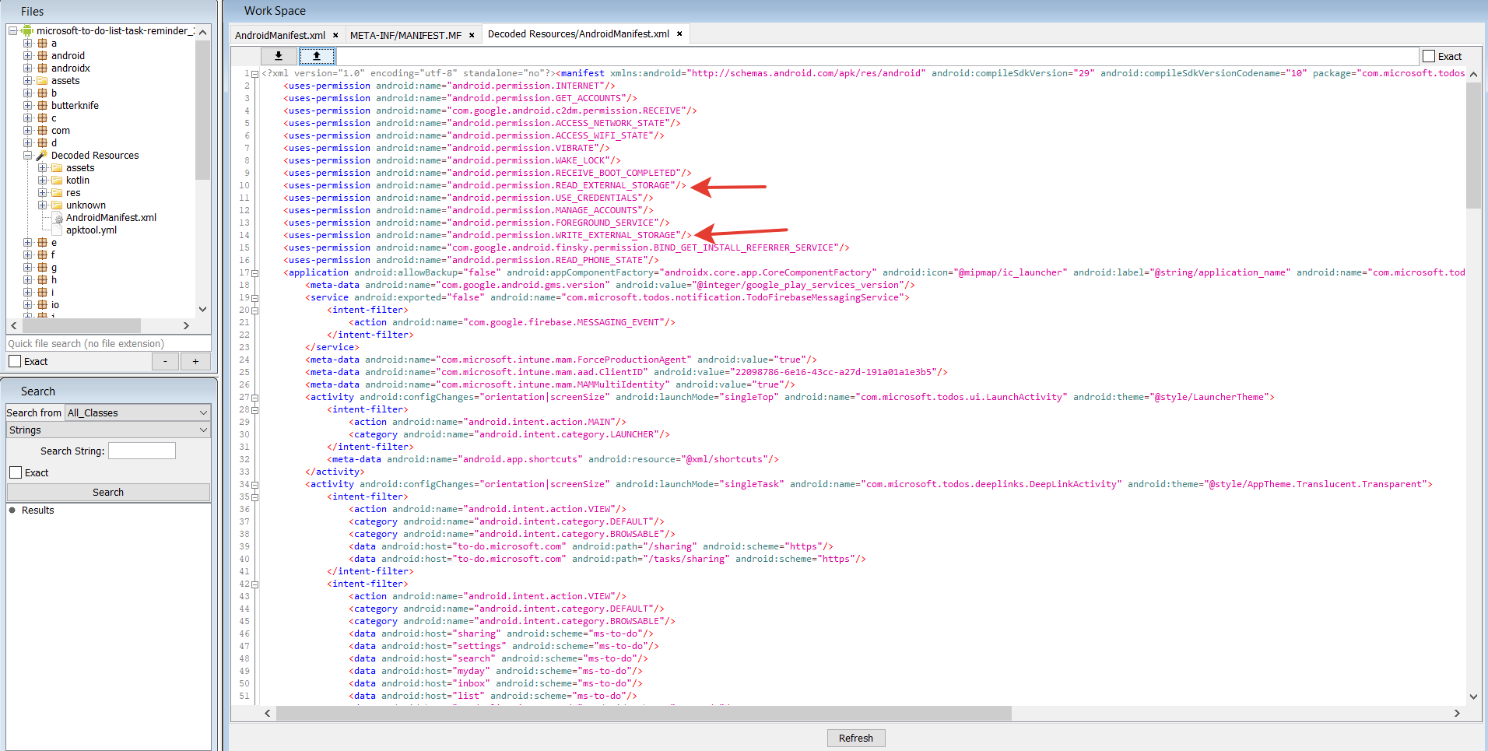

**2.1. Проверьте исходный код на наличие ключевых слов и вызовов API, которые используются для хранения данных: MODE_WORLD_READABLE или MODE_WORLD_WRITABLE:**

В файле AndroidManifest.xml отсутствуют права доступа к файлам MODE_WORLD_READABLE и MODE_WORLD_WRITABLE

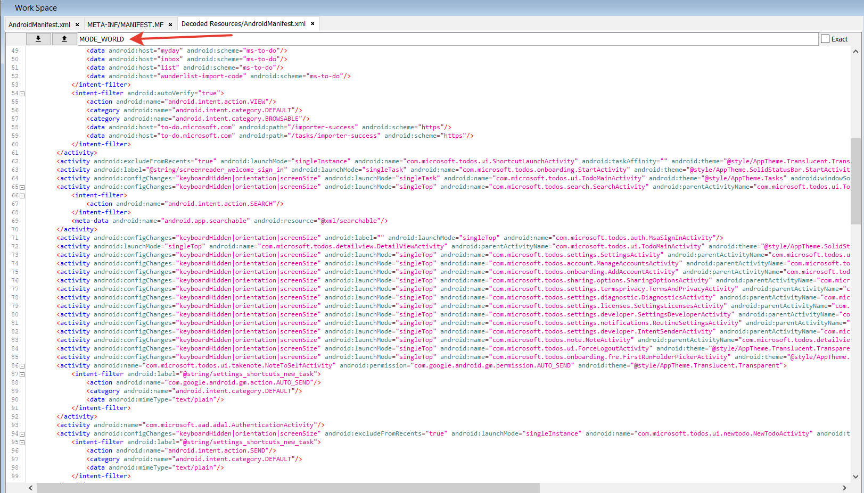

**2.2 Классы и функции, такие как: SharedPreferences, FileOutPutStream, FileInputStream, getExternal, getWritableDatabase, getReadableDatabase, getCacheDir и getExternalCacheDirs.**

Среди всех классов и функций присутствует только класс SharedPreferences.

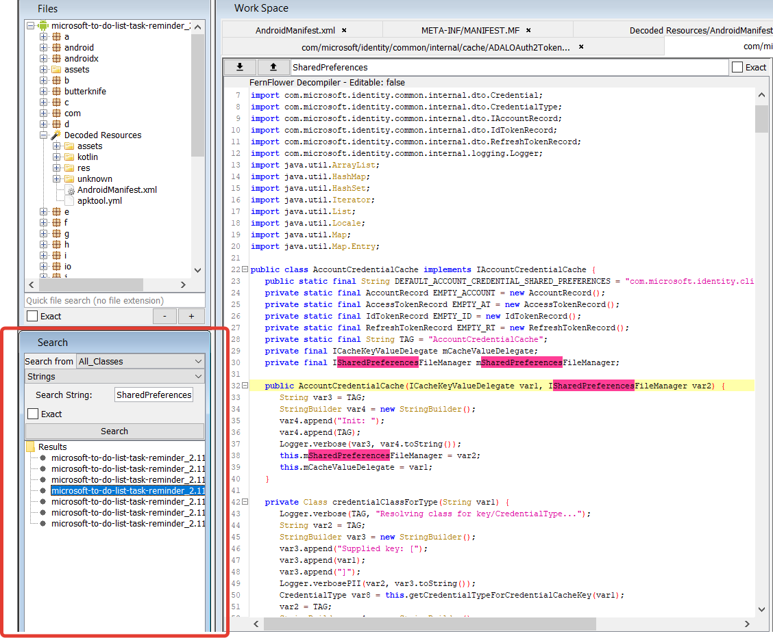

1. **Проверьте конфигурационные файлы build configs, такие как local.properties или gradle.properties на наличие конфиденциальных данных:**

Не смог получить доступ к данным файлам.

1. **Проверьте файлы ресурсов на наличие конфиденциальных данных:**

Подозрительных строк найдено не было.